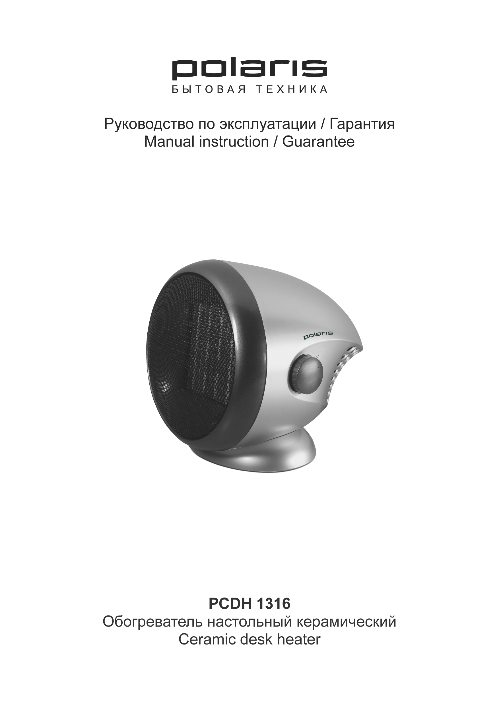

Обогреватель настольный керамический
POLARIS
Модель PCDH 1316
Инструкция по эксплуатации

Благодарим Вас за выбор продукции, выпускаемой под торговой маркой POLARIS. Наши изделия разработаны в соответствии с высокими требованиями качества, функциональности и дизайна. Мы уверены, что Вы будете довольны приобретением нового изделия от нашей фирмы.
Перед началом эксплуатации прибора внимательно прочитайте данную инструкцию, в которой содержится важная информация, касающаяся Вашей безопасности, а также рекомендации по правильному использованию прибора и уходу за ним.
Сохраните инструкцию вместе с гарантийным талоном, кассовым чеком, по возможности, картонной коробкой и упаковочным материалом.

I. Общие указания по безопасности

- Прибор предназначен исключительно для использования в быту.
- Прибор должен быть использован только по назначению.
- Каждый раз перед включением прибора осмотрите его. При наличии повреждений прибора и сетевого шнура ни в коем случае не включайте прибор в розетку.
- Внимание! Не используйте прибор вблизи ванны, раковины или других емкостей, заполненных водой.
- Ни в коем случае не погружайте прибор в воду или другие жидкости.
- Для дополнительной защиты целесообразно установить устройство защитного отключения (УЗО). Обратитесь за советом к квалифицированному специалисту.
- Включайте прибор только в источник переменного тока (~). Перед включением убедитесь, что прибор рассчитан на напряжение, используемое в сети.
- Любое ошибочное включение лишает Вас права на гарантийное обслуживание.
- Прибор может быть включен только в сеть с заземлением. Для обеспечения Вашей безопасности заземление должно соответствовать установленным электротехническим нормам. Не пользуйтесь нестандартными источниками питания или устройствами подключения.
- Перед включением прибора в сеть убедитесь, что он находится в выключенном состоянии.
- Не используйте прибор вне помещений. Предохраняйте прибор от жары, прямых солнечных лучей, ударов об острые углы, влажности (ни в коем случае не погружайте прибор в воду). Не прикасайтесь к прибору влажными руками. При намокании прибора сразу отключите его от сети.
- По окончании эксплуатации, чистке или поломке прибора всегда отключайте его от сети.
- Не оставляйте прибор без присмотра. Храните прибор в недоступном для детей месте.
- Нельзя переносить прибор, держа его за сетевой провод. Запрещается также отключать прибор от сети, держа его за сетевой провод. При отключении прибора от сети, держитесь за штепсельную вилку.
- После использования никогда не обматывайте провод электропитания вокруг прибора, так как со временем это может привести к излому провода. Всегда гладко расправляйте провод на время хранения.
- Замену шнура могут осуществлять только квалифицированные специалисты - сотрудники сервисного центра. Неквалифицированный ремонт представляет прямую опасность для пользователя.
- Не производите ремонт прибора самостоятельно. Ремонт должен производиться только квалифицированными специалистами сервисного центра.
- Для ремонта прибора могут быть использованы только оригинальные запасные части.

II. Специальные указания по безопасности данного прибора

- Прибор можно использовать только для обогрева бытовых помещений.
- Запрещается использовать изделие на неровных, неустойчивых поверхностях.
- Обогреватель можно использовать только в вертикальном положении. Запрещается использовать опрокинутый обогреватель.
- При работе обогреватель должен находиться на расстоянии не менее 50 см от стены или каких-либо предметов. На высоте до 1 метра над обогревателем не должно быть ничего, что мешало бы конвекции воздуха.
- Держите обогреватель на расстоянии от мебели и предметов, которые могут изменить окраску или потерять форму при нагревании.
- Во избежание перегрузки сети и возникновения пожара не подключайте к розетке обогревателя другие электрические приборы.
- Во избежании ожогов не прикасайтесь к нагретым частям работающего обогревателя. Пользуйтесь только ручками, кнопками и регуляторами.
- Во избежание пожара не накрывайте обогреватель и не закрывайте решетку обогревателя посторонними вещами.
- Не используйте обогреватель на коврах с большим ворсом.
- Перед тем как переместить обогреватель, дождитесь, когда он остынет. При этом нужно использовать пластмассовую ручку на задней поверхности обогревателя.

III. Описание прибора

1
2
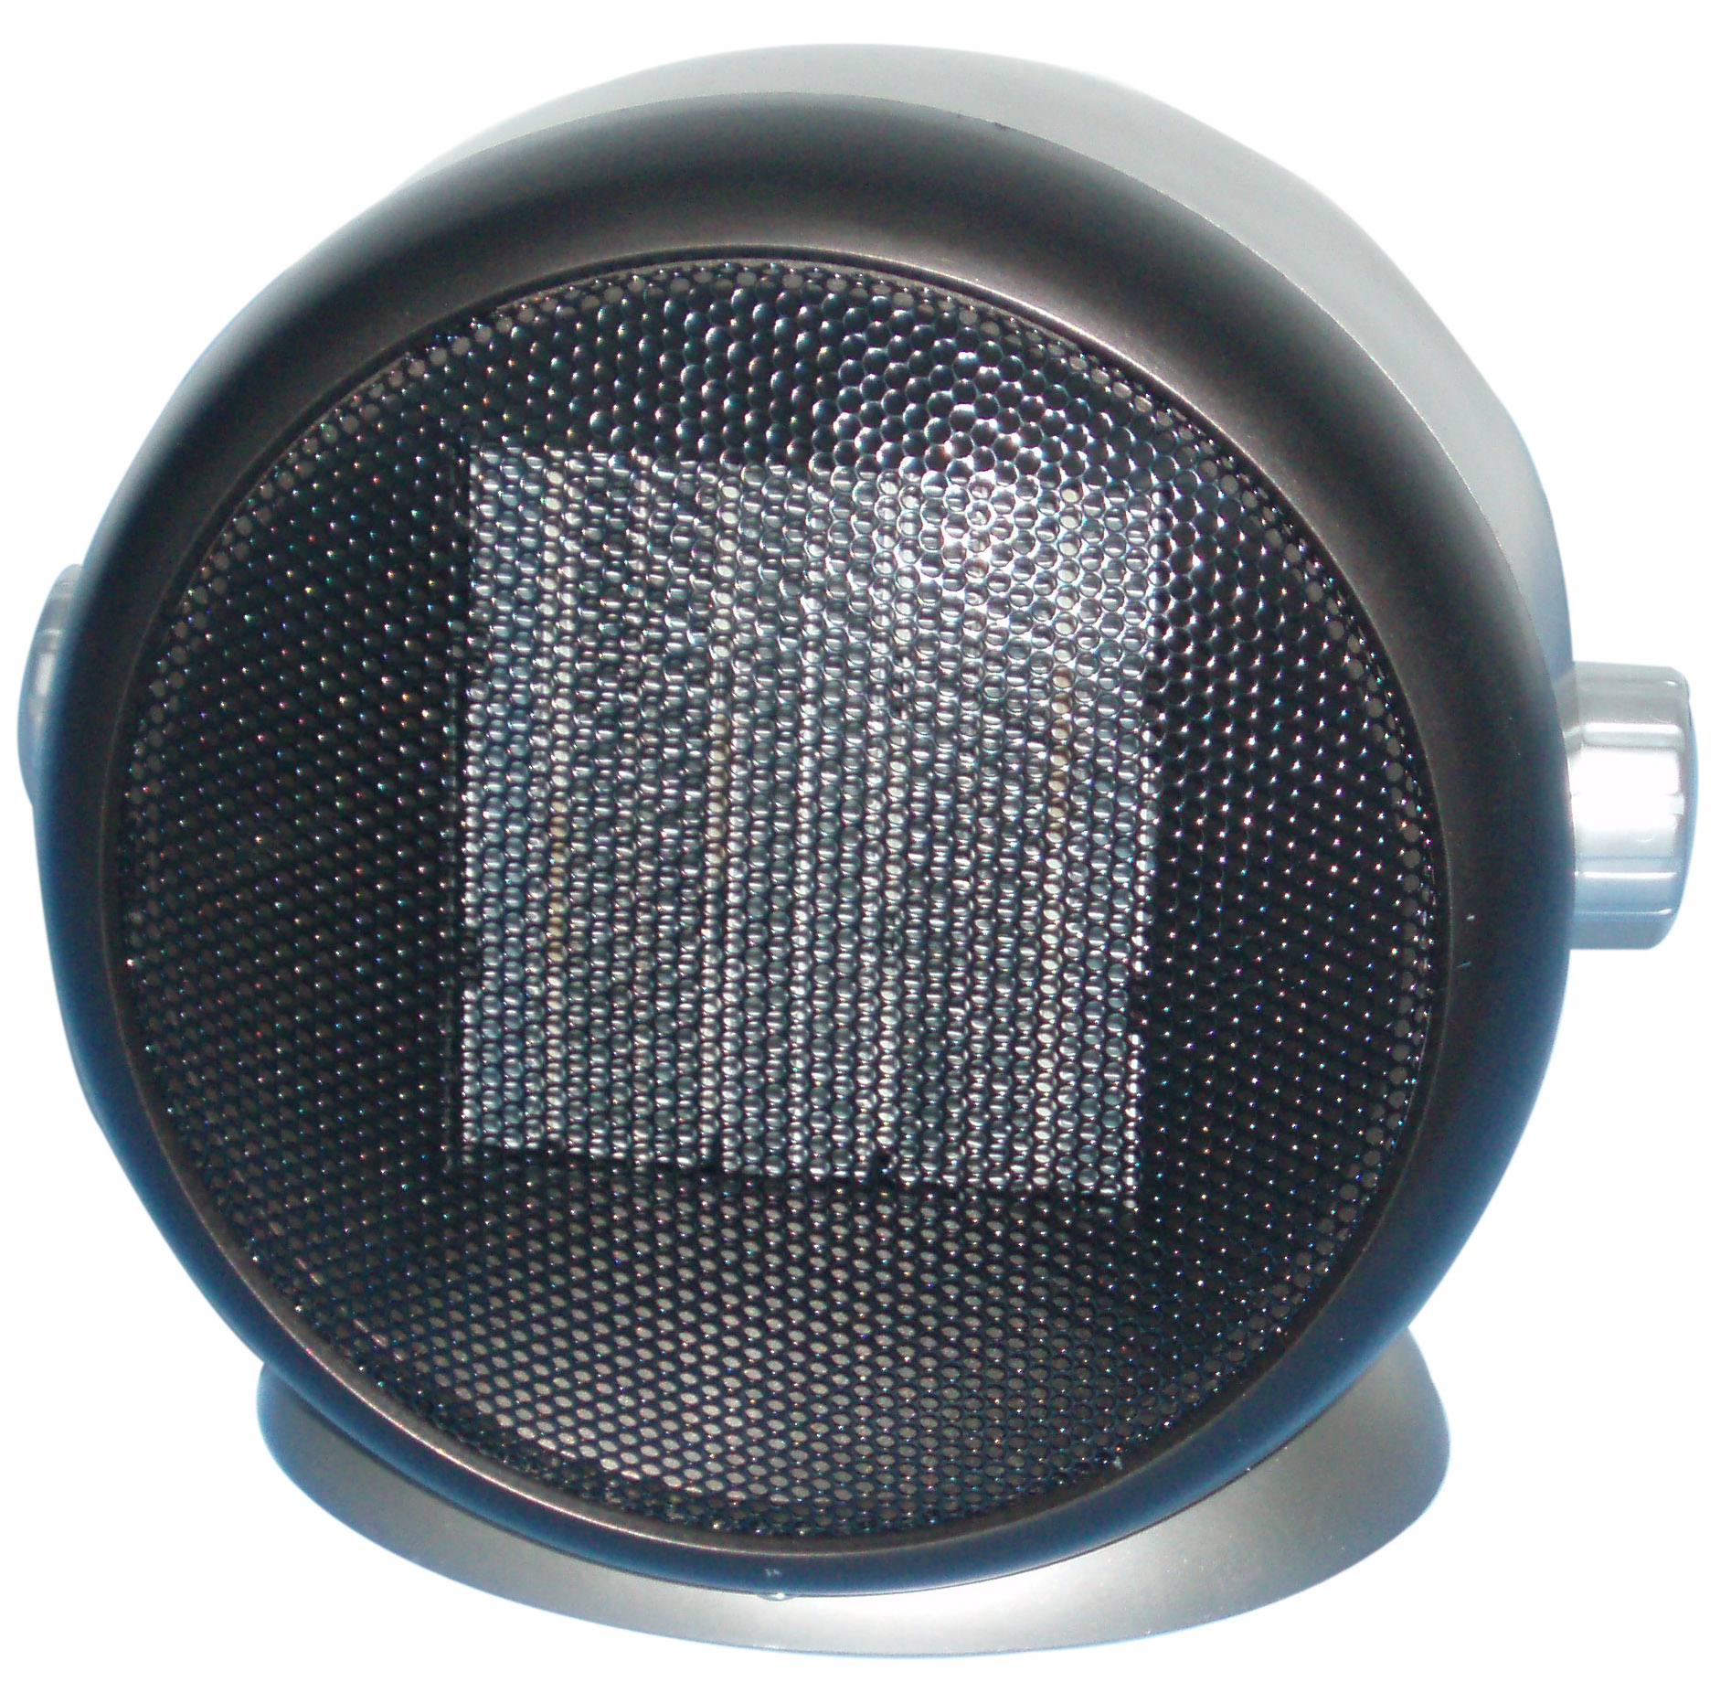
  - Решетка обогревателя
  - Терморегулятор
  - Переключатель мощности, выключатель

3

IV. Эксплуатация прибора

- Перед использование прибора убедитесь, что он установлен на ровной горизонтальной и устойчивой поверхности.
- Переключатель мощности (4) имеет четыре положения:
- О - OFF «ВЫКЛ»;
-  - только ВЕНТИЛЯТОР;
- 1 - 800 Вт;
- 2 – 1600 Вт.
- Установите переключатель мощности (3) в положение О.
- Вставьте электрическую вилку обогревателя в розетку.
- Вращайте терморегулятор (1) по часовой стрелке в позицию «+». После этого регулируйте переключатель мощности от положения О до , 1 или 2.
- Установите переключатель мощности (3) и терморегулятор (2) в максимальное положение для быстрого обогрева помещения. При достижении нужной температуры, вращайте терморегулятор в сторону понижения. Теперь термостат будет поддерживать заданную температуру периодическим включением или отключением прибора.
- При очень холодной погоде заданные низкие параметры температуры могут оказаться недостаточными. В таком случае нужно установить более высокие параметры на этот период.
- Чтобы работал только вентилятор, выберите режим . Терморегулятор (2) установите в максимальное положение.
- Данная модель обогревателя оснащена системой защиты, которая срабатывает при чрезмерном нагревании прибора.
- Для выключения прибора поставьте переключатель (3) в положение О и отключите обогреватель от сети.

V. Чистка и уход

- Перед чисткой отключите прибор от сети и дайте ему остыть. Протрите прибор снаружи мягкой влажной тряпкой. Не применяйте растворителей или абразивов.
- Необходимо регулярно протирать пыль с поверхности обогревателя, так как пыль отрицательно воздействует на эффективность работы прибора.
- Для предотвращения попадания пыли внутрь обогревателя и на его поверхности, прибор нужно хранить в коробке или накрытым.

Примечание: Вследствие постоянного процесса внесения изменений и улучшений, между инструкцией и изделием могут наблюдаться некоторые различия. Производитель надеется, что пользователь обратит на это внимание.

VI. Технические данные

PCDH 1316 – обогреватель настольный керамический
Класс защиты - 2
Напряжение: 220-240 В
Частота: ~50 Гц
Мощность: 1600 Вт

VII. Информация о сертификации

Прибор сертифицирован на соответствие нормативным документам РФ и др.







Расчетный срок службы изделия: 5 лет
Гарантийный срок: 1 год со дня покупки

Производитель: ООО "Текстон Корпорэйшн"
1201 Маркет Стрит, Вилмингтон 19801, штат Делавэр, США
ГАРАНТИЙНОЕ ОБЯЗАТЕЛЬСТВО

Изделие: Обогреватель настольный керамический Модель: PCDH 1316

Настоящая гарантия предоставляется изготовителем в дополнение к правам потребителя, установленным действующим законодательством, и ни в коей мере не ограничивает их.

Настоящая гарантия действует в течение 12 месяцев, с даты приобретения изделия, и подразумевает гарантийное обслуживание изделия в случае обнаружения дефектов, связанных с материалами и работой. В этом случае потребитель имеет право, среди прочего, на бесплатный ремонт изделия. Настоящая гарантия действительна при соблюдении следующих условий:

- Гарантийное обязательство распространяется на все модели, выпускаемые компанией «Texton Corporation LLC» в странах, где предоставляется гарантийное обслуживание (независимо от места покупки).
- Изделие должно быть приобретено исключительно для личных бытовых нужд. Изделие должно использоваться в строгом соответствии с инструкцией по эксплуатации с соблюдением правил и требований по безопасности.
- Обязанности изготовителя по настоящей гарантии исполняются продавцами – уполномоченными дилерами изготовителя и официальными обслуживающими (сервис) центрами. Настоящая гарантия не распространяется на изделия, приобретенные у неуполномоченных изготовителем продавцов, которые самостоятельно отвечают перед потребителем в соответствии с законодательством.
- Настоящая гарантия не распространяется на дефекты изделия, возникшие в результате:
  - Химического, механического или иного воздействия, попадания посторонних предметов вовнутрь изделия;
  - Неправильной эксплуатации, заключающейся в использовании изделия не по его прямому назначению, а также установки и эксплуатации изделия с нарушением правил и требований техники безопасности;
  - Износа деталей отделки, ламп, батарей, защитных экранов, накопителей мусора, ремней, щеток и иных деталей с ограниченным сроком использования;
  - Ремонта изделия, произведенного лицами или фирмами, не являющимися авторизованными сервисными центрами*;
- Настоящая гарантия действительна по предъявлении вместе с оригиналом настоящего талона, оригиналом товарного чека, выданного продавцом, и изделия, в котором обнаружены дефекты.
- Настоящая гарантия действительна только для изделий, используемых для личных бытовых нужд, и не распространяется на изделия, которые используются для коммерческих, промышленных или профессиональных целей.

По всем вопросам гарантийного обслуживания изделий POLARIS обращайтесь к Вашему местному официальному продавцу POLARIS.

*Адреса авторизованных обслуживающих центров на сайте Компании: www.polar.ru

